

**TRƯỜNG ĐẠI HỌC NÔNG LÂM HỒ CHÍ MINH**

**KHOA CÔNG NGHỆ THÔNG TIN**

-----🙞🙜🕮🙞🙜-----



*Đề tài*:Đặt lịch khám bệnh online trong

bệnh viện

*Môn*:Nhập Môn Công Nghệ Phần Mềm

*GVHD*:**Ths.Nguyễn Thanh Phước**

*SVTH*:

**1:Trần Viết Sơn-16130553**

**2:Lâm Công Hậu-16130366**

Mục Lục

1. Giới thiệu: 3

1.1. Mục đích: 3

1.2. Định nghĩa, từ viết tắt: 3

1.3. Tài liệu tham khảo:google.com và một số web,sách báo chuyên ngành 3

2. Yêu cầu cấp cao: 3

2.1. Mô tả hệ thống: 3

2.1.1. Thực hiện đăng ký online: 4

2.1.2. Thực hiện thanh toán tiền khám bệnh 4

2.1.3. Nhận phiếu khám: 4

2.1.4. Khám và thực hiện cận lâm sàng: 4

2.2. Actors and Use Cases Descriptions: 5

2.2.1. Use Cases And Activity Diagram: 5

2.2.2. Use Cases Description: 9

2.2.3. Use Case & Actor mapping: 10

3. Yêu cầu chức năng: 10

3.1. UC01: Đăng ký tài khoản: 10

3.2. UC02: Đăng nhập tài khoản: 10

3.3. UC03: Đặt lịch khám bệnh: 11

3.4. UC04: Tái khám: 11

3.5. UC05: Thu viện phí: 11

3.6. UC06: Khám bệnh – Bệnh nhân: 12

3.7. UC07: Khám bệnh – Bác sĩ: 12

3.8. UC08: Hồ sơ bệnh án: 12

3.9. UC09: Xem lịch khám: 13

3.10. UC10: Xóa lịch khám: 13

3.11. UC11: Sửa lịch khám: 13

3.12. UC12: Quản lý tài khoản: 14

3.13. UC13: Nhận đăng kí và lên lịch khám: 14

4. Màn hình: 15

4.1. SC01: Đăng kí tài khoản: 15

4.2. SC02: Đăng nhập tài khoản: 16

4.3. SC03: Đặt lịch khám bệnh: 17

4.4. SC04: Đặt lịch tái khám: 18

4.5. SC05: Thu viện phí: 19

4.6. SC06: Hồ sơ bệnh án: 20

4.7. SC07: Xem lịch khám: 21

4.8. SC08: Sửa lịch khám: 21

4.9. SC09: Xóa lịch khám: 22

4.10. SC10: Quản lý tài khoản: 22

1. Giới thiệu:
   1. Mục đích:

* Phần mềm này giải quyết vấn đề đặt lịch khám chữa bệnh một cách nhanh chóng. Đồng thời giúp người dân tiếp cận gần hơn với công nghệ thông tin 4.0 khi mọi việc đều được số hóa, giảm sức lao động thủ công tiến gần hơn với nền văn minh nhân loại.
  1. Định nghĩa, từ viết tắt:

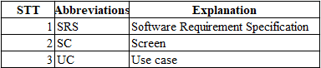

* 1. Tài liệu tham khảo:google.com và một số web,sách báo chuyên ngành

1. Yêu cầu cấp cao:
   1. Mô tả hệ thống:
      1. Thực hiện đăng ký online:

* Bệnh nhân đăng nhập, đăng ký tài khoản của phần mềm trên web hoặc ứng dụng
* Chọn hình thức khám: theo ngày hoặc theo bác sĩ
* Chọn thông tin khám: chuyên khoa, bác sĩ, ngày khám, giờ khám
  + 1. Thực hiện thanh toán tiền khám bệnh
* Trả tiền khám, các loại phí, tổng thanh toán
* Thực hiện nhập thông tin thẻ và tiến hành thanh toán
* Hệ thống xác nhận đăng ký lịch khám và thông báo lịch khám chính thức thông qua tài khoản và số điện thoại
  + 1. Nhận phiếu khám:
* Phiếu khám điện tử được gửi qua email, SMS và trên phần mềm
* Thực hiện in phiếu khám hoặc nhận phiếu khám tại máy phát số của bệnh viện
  + 1. Khám và thực hiện cận lâm sàng:
* Bệnh nhân khám tại phòng khám theo lịch đã đặt
* Thực hiện cận lâm sàng (nếu có) và đóng phí tại quầy thu ngân hoặc qua thẻ
  1. Actors and Use Cases Descriptions:
     1. Use Cases And Activity Diagram:
        1. Use cases hệ thống:

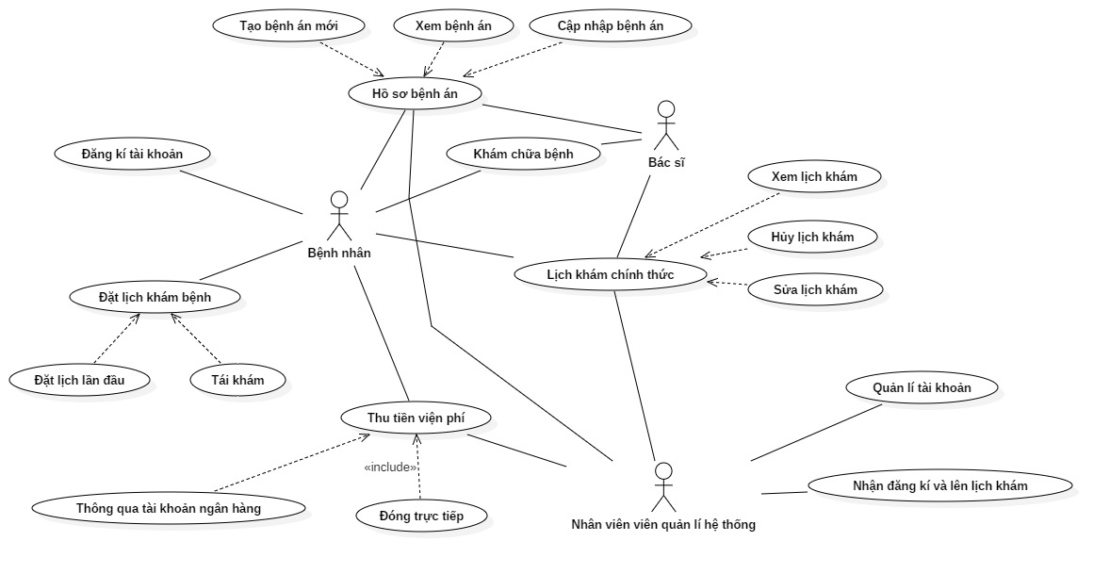

* + - 1. Activity diagram đăng kí tài khoản:

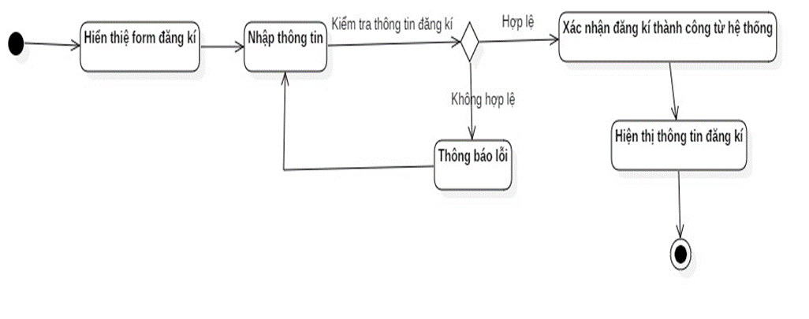

* + - 1. Activity diagram đăng nhập tài khoản:

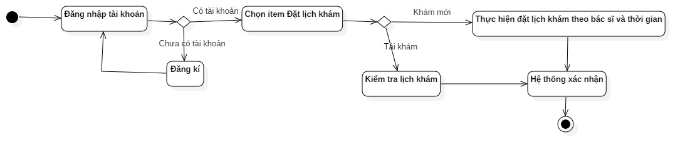

* + - 1. Activity diagram đặt lịch khám bệnh:



* + - 1. Activity diagram tái khám:

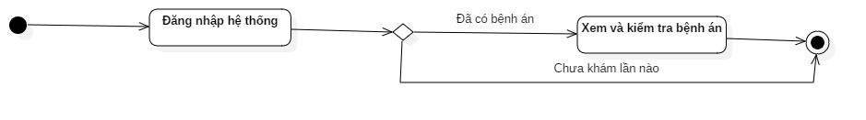

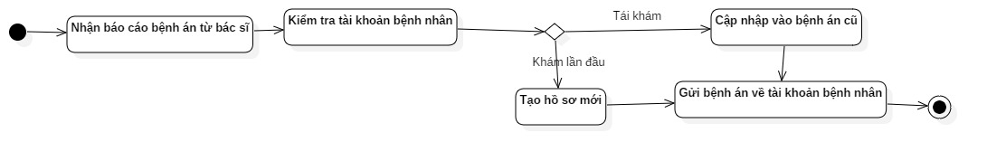

* + - 1. Activity diagram thu viện phí:

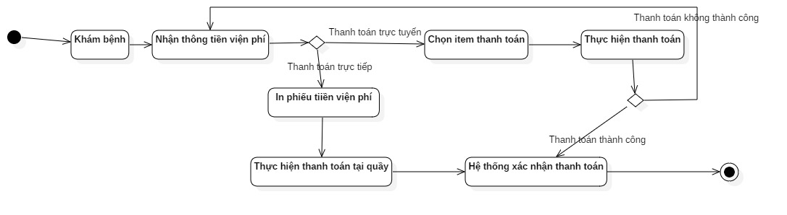

* + - 1. Activity diagram khám bệnh (bệnh nhân):

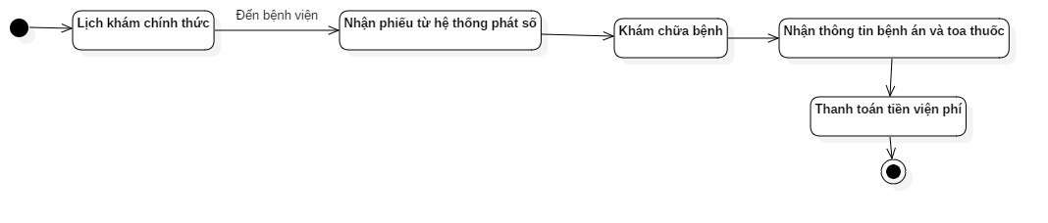

* + - 1. Activity diagram khám bệnh (bác sĩ):

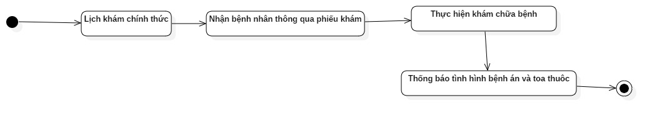

* + - 1. Activity diagram hồ sơ bệnh án:



* + - 1. Activity diagram xem lịch khám:

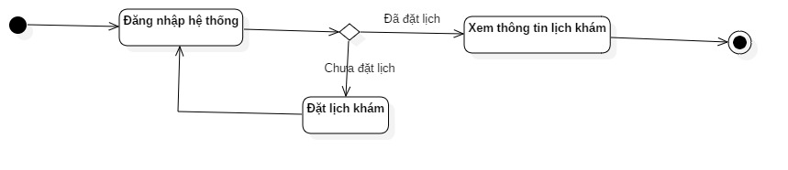

* + - 1. Activity diagram xem lịch khám:
      2. Activity diagram sửa, hủy lịch khám:

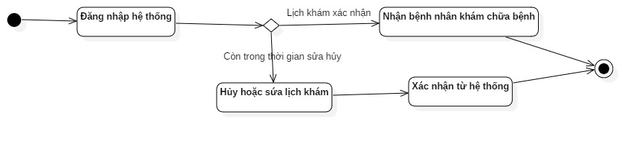

* + - 1. Activity diagram quản lý tài khoản:

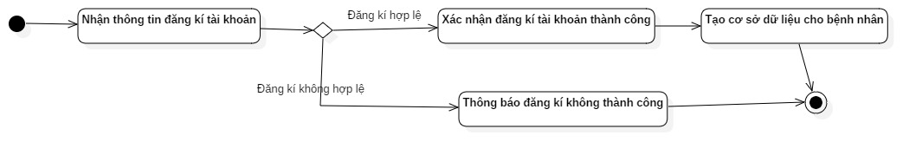

* + - 1. Activity diagram nhận đăng kí và lên lịch khám:

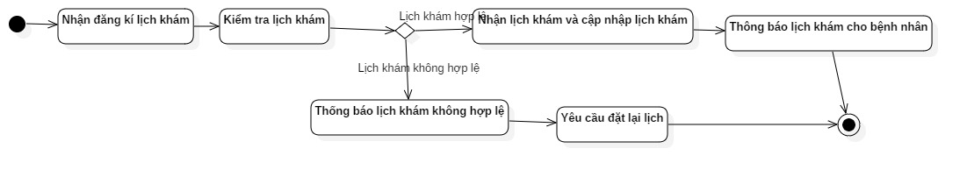

* + 1. Use Cases Description:

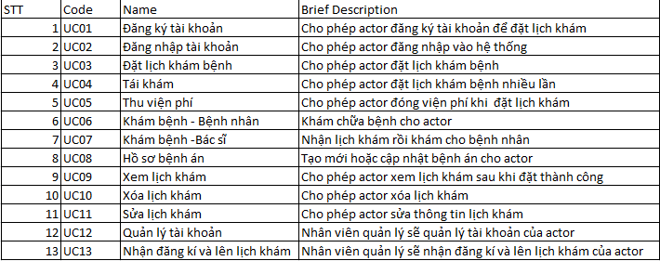

* + 1. Use Case & Actor mapping:

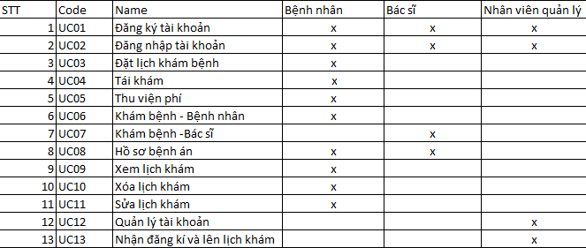

1. Yêu cầu chức năng:
   1. UC01: Đăng ký tài khoản:

|  |  |
| --- | --- |
| Actor: | Bệnh nhân,bác sĩ,nhân viên quản lý |
| Pre-condition: |  |
| Post-condition: | Chuyển đến màn hình trang đăng nhập |

* 1. UC02: Đăng nhập tài khoản:

|  |  |
| --- | --- |
| Actor: | Bệnh nhân,bác sĩ,nhân viên quản lý |
| Pre-condition: | Yêu cầu đăng ký tài khoản |
| Post-condition: | Có thể đặt lịch khám bệnh,đặt lịch tái khám,đóng viện phí…. |

* 1. UC03: Đặt lịch khám bệnh:

|  |  |
| --- | --- |
| Actor: | Bệnh nhân |
| Pre-conditon | Đăng ký,đăng nhập vào hệ thống |
| Post-condition | Đặt lịch khám thành công,đóng viện phí |

* 1. UC04: Tái khám:

|  |  |
| --- | --- |
| Actor: | Bệnh nhân |
| Pre-condition | Đăng ký,đăng nhập vào hệ thống,đặt lịch khám thành công |
| Post-conditon | Tái khám,đóng viện phí |

* 1. UC05: Thu viện phí:

|  |  |
| --- | --- |
| Actor: | Bệnh nhân |
| Pre-conditon | Đặt lịch khám ,tái khám thành công |
| Post-condition | Xác nhận thanh toán tiền thành công từ hệ thống |

* 1. UC06: Khám bệnh – Bệnh nhân:

|  |  |
| --- | --- |
| Actor: | Bệnh nhân |
| Pre-condition | Đặt lịch khám và thanh toán thành công |
| Post-conditon | Có hồ sơ bệnh án |

* 1. UC07: Khám bệnh – Bác sĩ:

|  |  |
| --- | --- |
| Actor: | Bác sĩ |
| Pre-condition | Nhận lịch khám và khám cho bệnh nhân |
| Post-condition | Xem hồ sơ bệnh án |

* 1. UC08: Hồ sơ bệnh án:

|  |  |
| --- | --- |
| Actor: | Bệnh nhân,bác sĩ |
| Pre-condition | Đăng ký lịch khám,đóng tiền,khám bởi bác sĩ |
| Post-condition | Tạo mới,cập nhật bệnh án cho bệnh nhân |

* 1. UC09: Xem lịch khám:

|  |  |
| --- | --- |
| Actor: | Bệnh nhân |
| Pre-condition | Đăng ký lịch khám,khám bệnh |
| Post-conditon | Xác nhận lịch khám |

* 1. UC10: Xóa lịch khám:

|  |  |
| --- | --- |
| Actor: | Bệnh nhân |
| Pre-conditon | Đăng ký lịch khám |
| Post-condition | Xác nhận xóa lịch khám |

* 1. UC11: Sửa lịch khám:

|  |  |
| --- | --- |
| Actor: | Bệnh nhân |
| Pre-condition | Đăng ký lịch khám |
| Post-condition | Cập nhật lại lịch khám sau khi sửa |

* 1. UC12: Quản lý tài khoản:

|  |  |
| --- | --- |
| Actor: | Nhân viên quản lý |
| Pre-condition | Đăng nhập vào hệ thống dưới quyền quản trị viên |
| Post-condition | Quản lý bệnh nhân,nhân viên |

* 1. UC13: Nhận đăng kí và lên lịch khám:

|  |  |
| --- | --- |
| Actor: | Nhân viên quản lý |
| Pre-condition | Đăng nhập vào hệ thống dưới quyền quản trị viên |
| Post-condition | Nhận lịch của bệnh nhân đăng ký và xếp lịch cho bác sĩ khám và tái khám |

1. Màn hình:
   1. SC01: Đăng kí tài khoản:

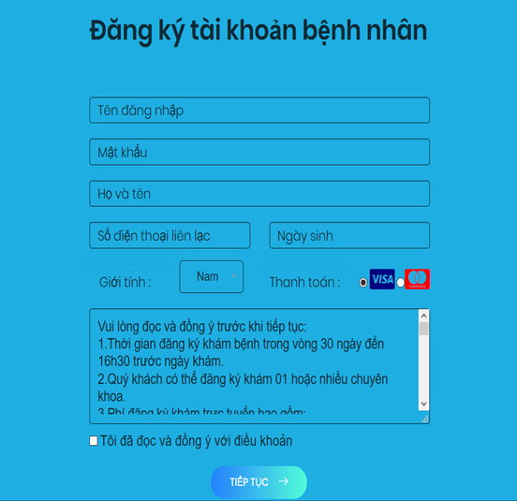

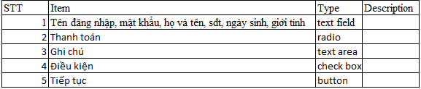

* 1. SC02: Đăng nhập tài khoản:

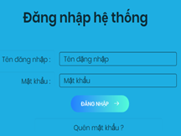

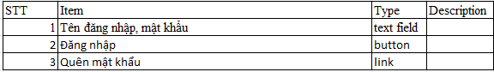

* 1. SC03: Đặt lịch khám bệnh:

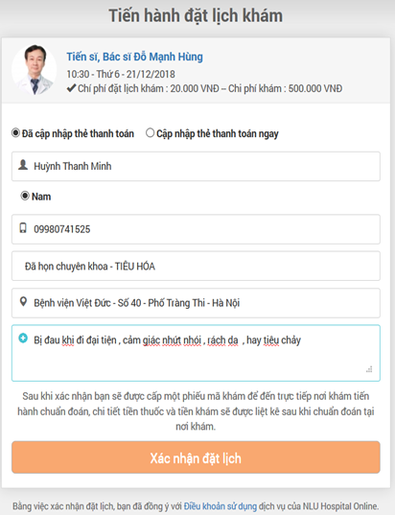

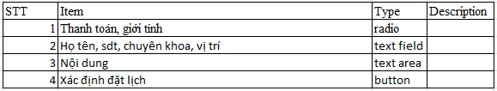

* 1. SC04: Đặt lịch tái khám:

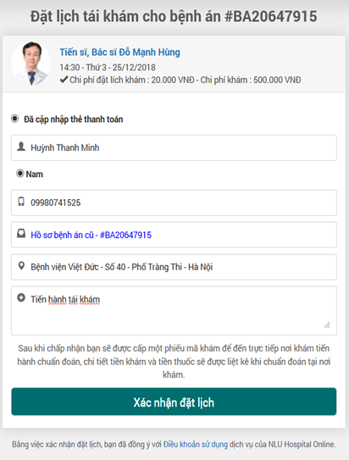

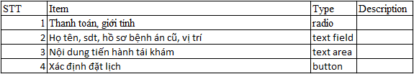

* 1. 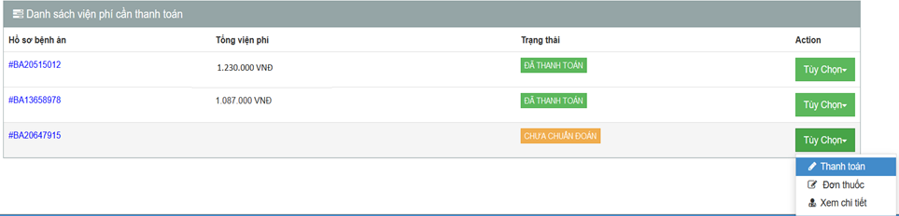SC05: Thu viện phí:



* 1. SC06: Hồ sơ bệnh án:

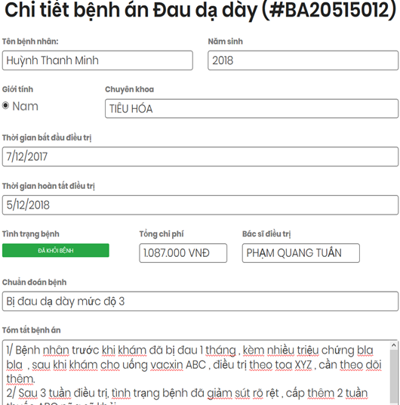

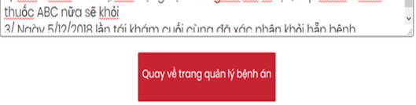

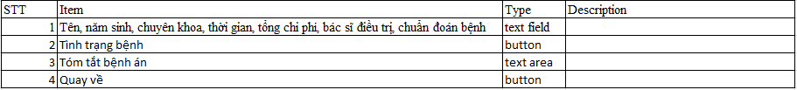

* 1. SC07: Xem lịch khám:

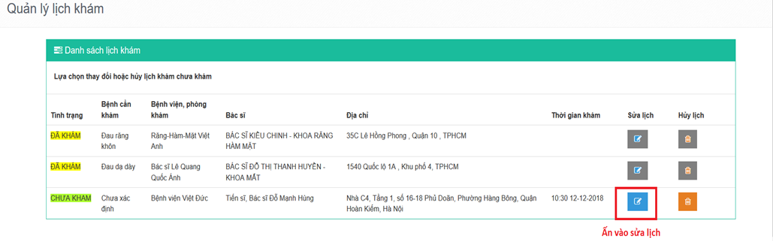

C:\Users\pc\Desktop\19.png

* 1. SC08: Sửa lịch khám:

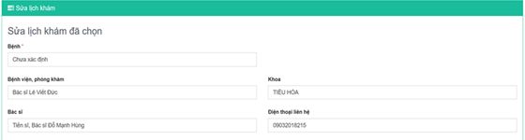

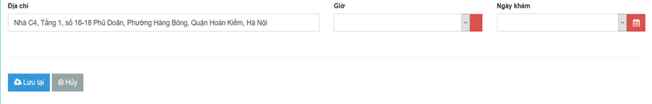



* 1. SC09: Xóa lịch khám:

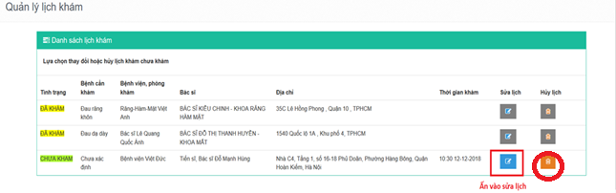

C:\Users\pc\Desktop\19.png

* 1. SC10: Quản lý tài khoản:

